**КРИВАЯ БЕЗЬЕ 10 ТОЧЕК**

**КРИВАЯ БЕЗЬЕ 20 ТОЧЕК 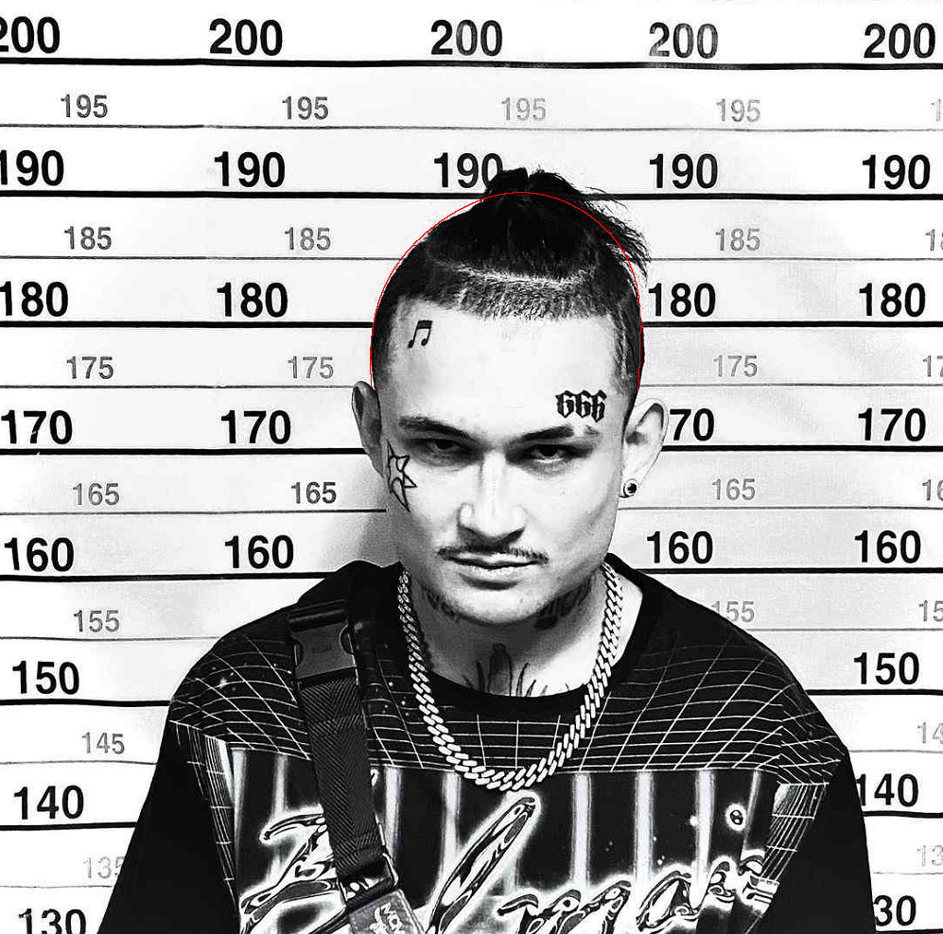 КРИВАЯ БЕЗЬЕ 30 ТОЧЕК** 